Środa 15.04.2020r. Po co hodujemy zwierzęta
Dla osób, które mają możliwość wydruku poniżej zamieszczam link do pobrania kolejnej części kart pracy.
https://flipbooki.mac.pl/przedszkole/druk/npoia-bbplus-kp-4.pdf
Rozmowa z dziećmi na temat Gdzie mieszkają zwierzęta?
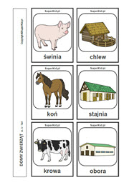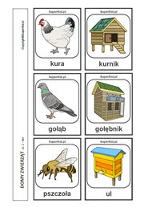
Zabawa Co nam dają zwierzęta? (jeśli nie można wydrukować karty pracy, dzieci mogą pokazywać i wypowiadać się na temat produktów, które dają nam zwierzęta)
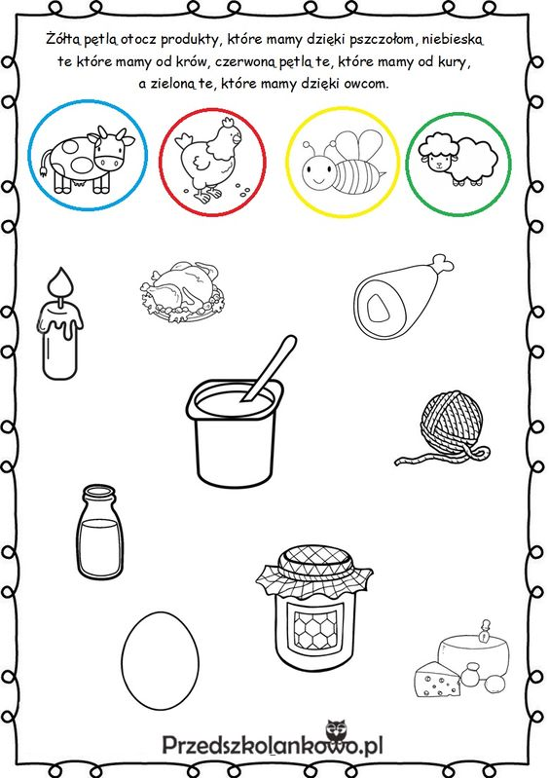

Dopasuj:
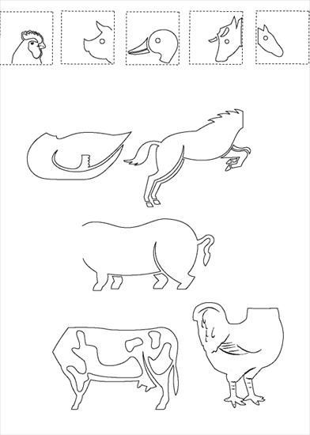
Zabawa pobudzająco-hamująca – Koniki.
Dzieci maszerują w określonym kierunku, w rytmie nagrania wesołej melodii. Reagują na ustalone hasła:
−− W tył zwrot – poruszają się w przeciwnym kierunku,
−− Wierzgamy kopytkami – zatrzymują się, jedną nogą wykonują ruchy podobne do wierzgania,
−− Stop! – zatrzymują się, zwracają twarzami do środka koła i recytują tekst, równocześnie
wykonując odpowiednie ruchy (powtarzają go dwa razy):
ręka, ręka – prawą dłonią dotykają lewego ramienia, lewą dłonią dotykają prawego ramienia,
noga, noga – uderzają w prawą rękę, w prawe udo, lewą ręką w lewe udo,
raz, dwa, trzy, raz, dwa, trzy – miarowo klaszczą: raz z lewej, raz z prawej strony.*
Tekst należy utrwalić wcześniej.

